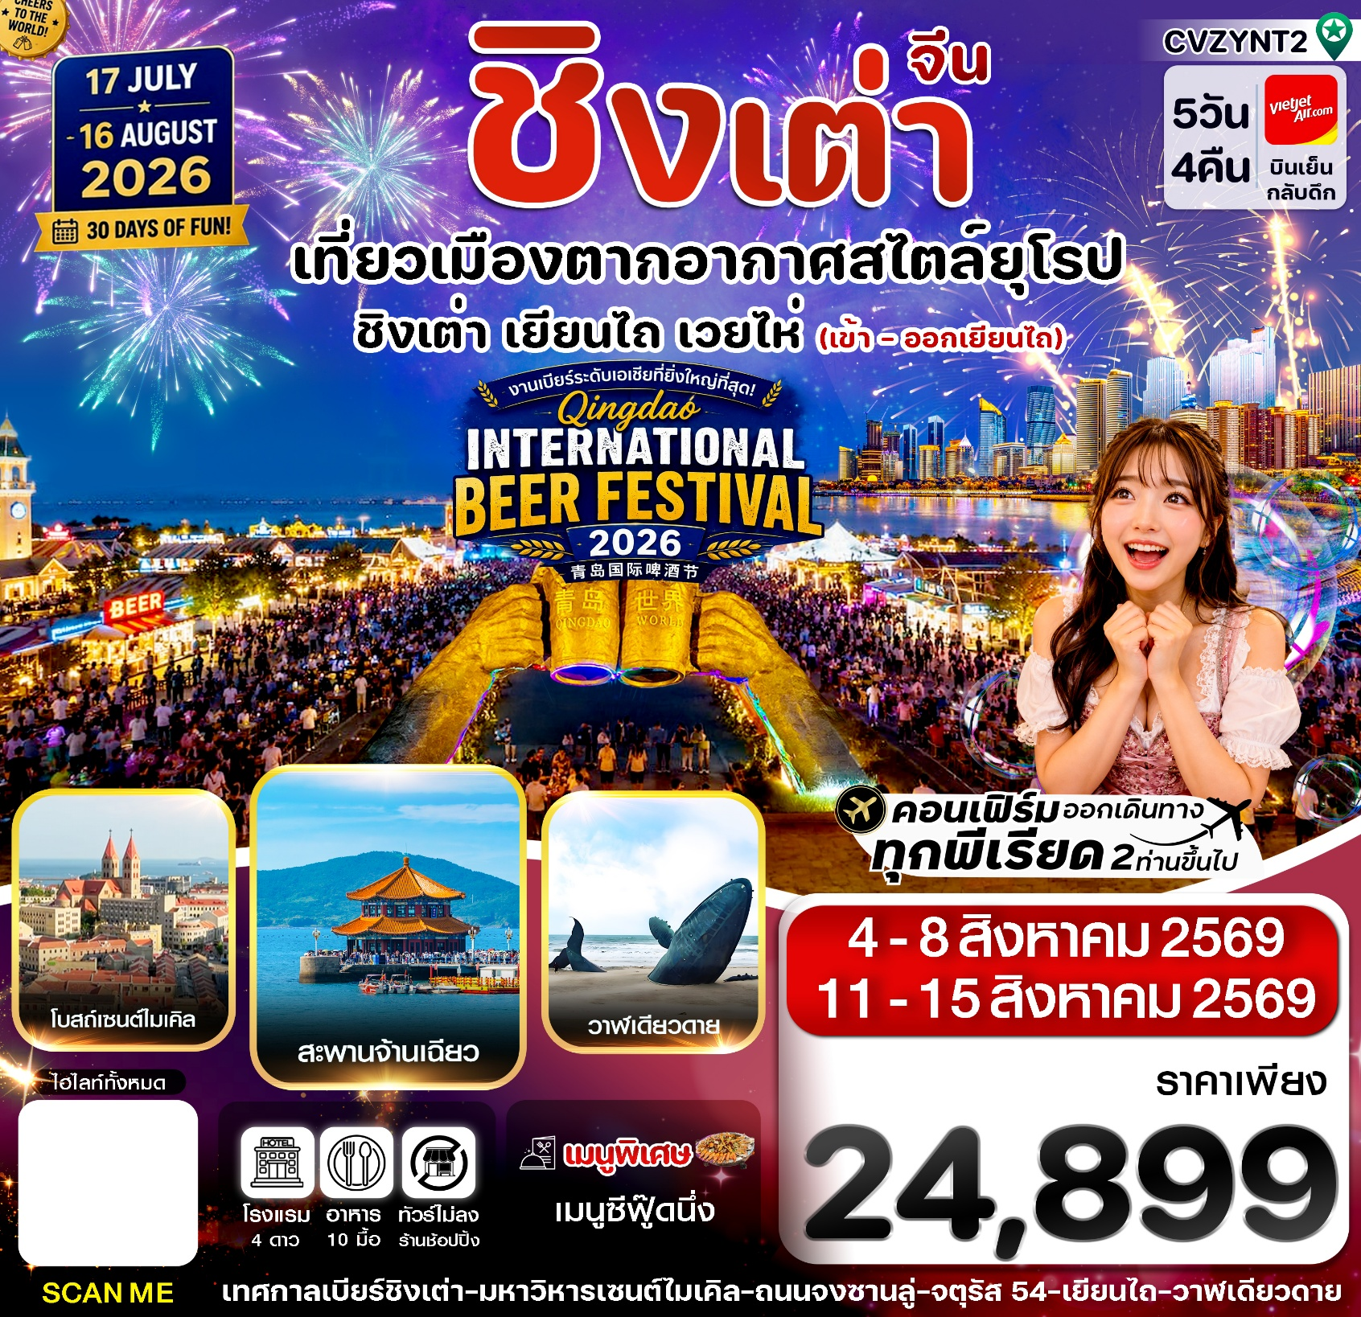
✅เที่ยว 3 เมืองฟิวส์ยุโรปสุดฮิต เยียนไถ-เวยไห่-ชิงเต่า
✅ชมความงามของ ซาจื่อโข่ว หมู่บ้านริมอ่าว สไตล์"อิตาลี Cinque Terre "
✅สวรรค์ของนักดื่ม เทศกาลเบียร์สุดยิ่งใหญ่ระดับโลก!! Qingdao International Beer Festival 2026
✅สุดชิลกับบรรยากาศ ถนนคนเดินจงซาน หัวใจแห่งชิงเต่า ที่ทุกก้าวเต็มไปด้วยประวัติศาสตร์

✅เช็คอินแลนด์มารค์คู่กรอบรูปแห่งความสุข เวยไห่
✅ชมประติมากรรม สีแดงสดใสอันเป็นเอกลักษณ์ ที่จัตุรัส 54 ชื่อ"สายลมแห่งเดือนพฤษภา"
✅ ชมวาฬเดียวดาว ผู้โดดเดี่ยว แห่งเยียนไถ
✅แถมฟรีกระเป๋าผ้าลดโลกร้อน ท่านละ 1 ใบ
กำหนดการเดินทาง : 04–08 สิงหาคม / 11–15 สิงหาคม 2569



เส้นทางการบิน |  | เที่ยวบิน | เวลาออก-เวลาถึง |  |  | ระยะเวลาเดินทาง
สุวรรณภูมิ-เยียนไถ (BKK-YNT) |  | VZ3758 | 16.10-22.00 |  |  | 4 ชั่วโมง 45 นาที
เยียนไถ-สุวรรณภูมิ (YNT-BKK) |  | VZ3759 | 23.00-03.10+1 |  |  | 4 ชั่วโมง 10 นาที
กรณีลูกค้ามีซื้อตั๋วภายในประเทศ กรุณาสอบถามคอนเฟิร์มตารางการบินกับทางเจ้าหน้าที่อีกครั้ง
เที่ยวบิน, ราคาตั๋วและรายการอาจมีการเปลี่ยนแปลงได้ตามความเหมาะสม โดยมิต้องแจ้งให้ ทราบล่วงหน้า
วันที่ | รายการท่องเที่ยว |  | รายละเอียดมื้ออาหาร  จำนวน 10 มื้อ |  |  | โรงแรมที่พัก  หรือเทียบเท่า
วันที่ |  |  | เช้า | เที่ยง | เย็น | โรงแรมที่พัก  หรือเทียบเท่า
1 | สนามบินสุวรรณภูมิ-สนามบินนานาชาติเยียนไถผิงไหล -เข้าโรงแรม (BKK-YNT) VZ3758 (16.10-22.00) |  | - | - | - | HOLIDAY INN EXPRESS YANTAI  4 ดาวหรือเทียบเท่า
2 | เยียนไถ-เวยไห่( – สวนสาธารณะเว่ยไห่(ประตูแห่งความสุข) – ถ่ายรูปเรืออัปปางบลูวิส– สวนสาธารณะไห่หยวน - ถนนฮั่วจวี้ปา - ตลาดฮันเล่อฟาง |  | 🍽 | 🍽 | - | NISHI HAITAI HOTEL/ PEARL HOTEL  4 ดาวหรือเทียบเท่า
3 | เวยไห่ - ชิงเต่า - สะพานจ้านเฉียว(ชมวิวเกาะเสี่ยวชิงเต่า) – ชมโบสถ์เซนต์ไมเคิล – เดินเล่นถนนจงซาน – ชมแสงสียามค่ำคืน No3. Bathing beach |  | 🍽 | 🍽 | 🍽  ซีฟู้ดนึ่ง | GOLDEN TULIP QINGDAO/ HOLIDAY INN EXPRESS YANTAI  4 ดาวหรือเทียบเท่า
4 | หมู่บ้านชาวประมงซาจื่อโข่ว - จัตุรัส 54 – เทศกาลเบียร์นานาชาติ Qingdao International Beer Festival 2026 ที่หาดทรายทอง |  | 🍽 | 🍽 | - | GOLDEN TULIP QINGDAO/ HOLIDAY INN EXPRESS YANTAI  4 ดาวหรือเทียบเท่า
5 | เยียนไถ – Yantai Haichang Fisherman’s Wharf - ถนนเฉาหยาง - วาฬเดียวดาย - สนามบินนานาชาติเยียนไถผิงไหล-สนามบินสุวรรณภูมิ YNT-BKK VZ3759 (23.00-03.10+1) |  | 🍽 | 🍽 | 🍽 | 
รายการทัวร์อาจมีการสลับปรับเปลี่ยนตามความเหมาะสม โดยผู้จัดจะคำนึงถึงผลประโยชน์ของลูกค้าเป็นสำคัญ

วันแรก สนามบินสุวรรณภูมิ-สนามบินนานาชาติเยียนไถผิงไหล -เข้าโรงแรม (BKK-YNT) VZ3758 (16.10-22.00)
13.10 น. คณะพร้อมกัน ณ สนามบินสุวรรณภูมิ ชั้น 4 เคาน์เตอร์ สายการบิน VIETJET AIR เจ้าหน้าที่ของบริษัทฯ คอยอำนวยความสะดวกให้แก่ท่านก่อนเดินทางขึ้นเครื่อง
16.10 น. นำท่านเหินฟ้าสู่ เมืองเยียนไถ โดยเที่ยวบินที่ VZ3758 ไม่รวมบริการอาหารบนเครื่อง
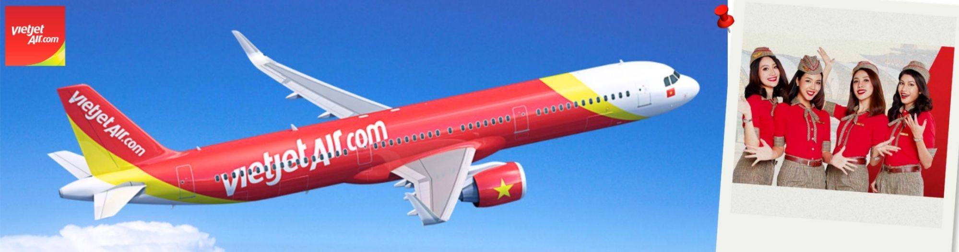
22.00 น. เดินทางถึงเมืองเยียนไถ หลังผ่านพิธีการตรวจคนเข้าเมืองเรียบร้อยแล้ว
🛏️นำท่านเดินทางเข้าที่พัก HOLIDAY INN EXPRESS YANTAI 4 ดาว หรือเทียบเท่า
วันที่สอง เยียนไถไปเวยไห่–สวนสาธารณะเว่ยไห่(ประตูแห่งความสุข)-ถ่ายรูปเรืออัปปางเรือบลูวิส(Blueways)-สวนสาธารณะไห่หยวน - ถนนฮั่วจวี้ปา - ตลาดฮันเล่อฟาง
เช้า รับประทานเช้า ณ ห้องอาหารของโรงแรม (1)
จากนั้นนำท่านเดินทางสู่ เมืองเว่ยไห่ (ใช้เวลาเดินทางประมาณ 1ชั่วโมง) เมืองตากอากาศริมทะเลอันงดงามแห่งมณฑลซานตง ได้รับการขนานนามว่าเป็น "ไข่มุกแห่งทะเลเหลือง" ด้วยเสน่ห์ของท้องทะเลสีคราม ชายฝั่งที่ทอดยาว และอากาศบริสุทธิ์ตลอดทั้งปี เมืองแห่งนี้ผสมผสานความงดงามของธรรมชาติเข้ากับความทันสมัยได้อย่างลงตัว มอบบรรยากาศเงียบสงบและผ่อนคลาย เหมาะสำหรับการพักผ่อน พร้อมสัมผัสความงามของเมืองชายทะเลที่ได้รับการยกย่องว่าน่าอยู่ที่สุดแห่งหนึ่งของประเทศจีน
นำท่านเที่ยวชม สวนสาธารณะเว่ยไห่ (ประตูแห่งความสุข+กรอปรูป) แลนด์มาร์กสำคัญริมทะเลของเมือง ชม "ประตูแห่งความสุข" สัญลักษณ์แห่งความโชคดีและความสมหวังที่ใหญ่ที่สุดของเว่ยไห่ พร้อมเก็บภาพความประทับใจกับกรอบรูปวิวทะเลสุดโรแมนติก ซึ่งเป็นอีกหนึ่งจุดเช็กอินยอดนิยมที่ไม่ควรพลาด ท่ามกลางบรรยากาศอันงดงามของท้องทะเลสีครามที่สวยงาม
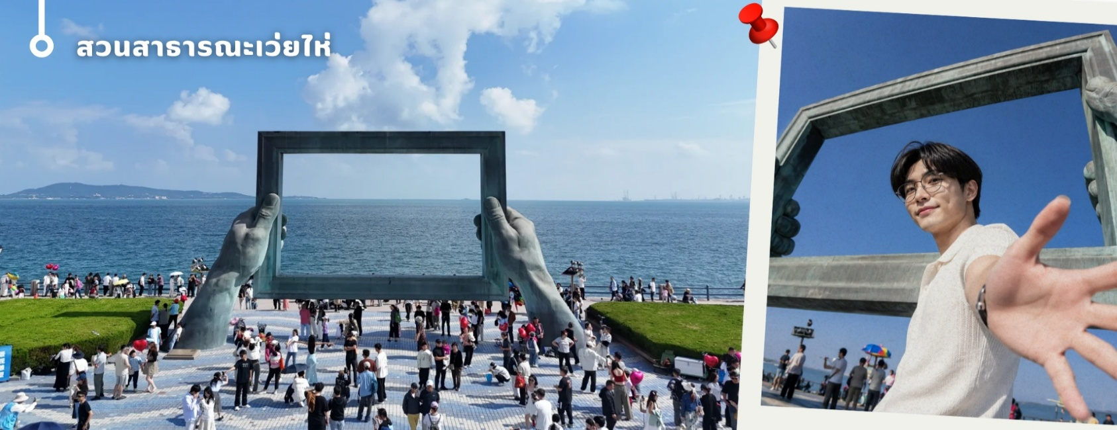
เที่ยง รับประทานเที่ยง ณ ภัตตาคาร (2)
นำท่านเที่ยวชม เรืออัปปางบลูวิส BLUEWAYS แลนด์มาร์กสุดไวรัลแห่งเมืองเว่ยไห่ กับภาพซากเรือสินค้าขนาดยักษ์สัญชาติปานามาที่เกยตื้นริมชายฝั่ง หลังพายุไต้ฝุ่นในปี 2022 ก่อนจะกลายเป็นจุดถ่ายภาพสุดเท่ที่โด่งดังไปทั่วโซเชียล ความยิ่งใหญ่ของตัวเรือที่ตัดกับทะเลสีครามและท้องฟ้ากว้างสุดสายตา สร้างบรรยากาศสุดดราม่า ลึกลับ และมีเสน่ห์ราวฉากภาพยนตร์ พร้อมมอบมุมถ่ายรูปสไตล์ Cinematic ที่สายคอนเทนต์และนักท่องเที่ยวไม่ควรพลาดเมื่อมาเยือนเว่ยไห่
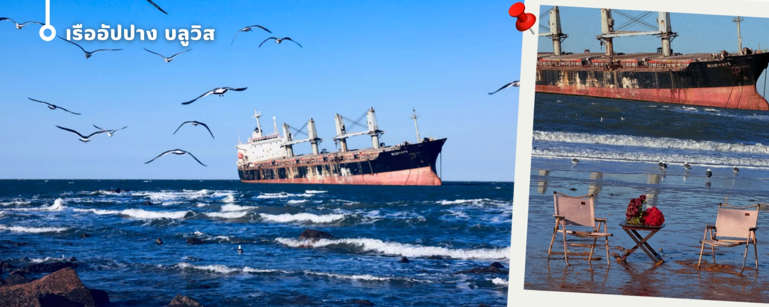
นำท่านชม สวนสาธารณะไห่หยวน (Haiyuan Park) เขตหวนชุย เมืองเว่ยไห่ มณฑลซานตง แลนด์มาร์กริมทะเลบรรยากาศสุดชิลที่ยังคงความเป็นธรรมชาติไว้อย่างลงตัว โดดเด่นด้วยวิวทะเลสีครามตัดกับโขดหินริมฝั่ง และวิถีชีวิตชาวประมงท้องถิ่นที่ยังมีเสน่ห์ไม่เสื่อมคลาย ภายในสวนท่านจะได้ชมเรือประมงสีขาว–ฟ้าจอดเรียงรายริมชายฝั่ง สร้างบรรยากาศคลาสสิกริมทะเลที่งดงามแปลกตา พร้อมเดินเล่นบนทางเดินเลียบทะเล รับลมเย็นสบายและชมวิวท้องทะเลแบบพาโนรามา อีกทั้งยังสามารถเก็บภาพความประทับใจกับโขดหินธรรมชาติริมน้ำ ซึ่งให้มุมถ่ายภาพสวยงามแตกต่างไปในแต่ละช่วงเวลา โดยเฉพาะช่วงน้ำลงที่จะเผยเสน่ห์ของชายฝั่งได้อย่างชัดเจน เป็นอีกหนึ่งจุดเช็กอินที่ทั้งสงบ สวยงาม และน่าประทับใจเมื่อมาเยือนเว่ยไห่
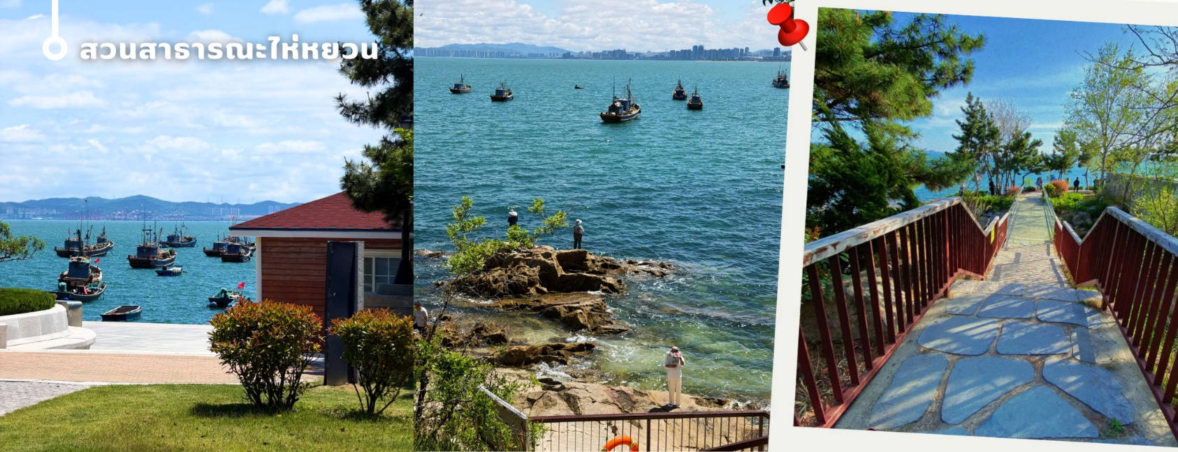
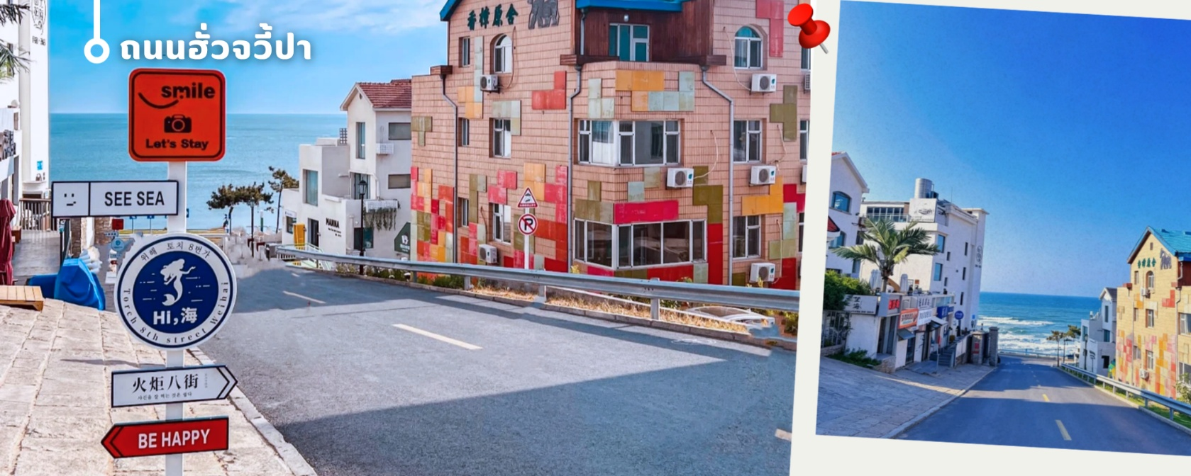
นำท่านท่องเที่ยว ถนนฮั่วจวี้ปาเจี้ย (Huazhu Bajie) แลนด์มาร์กสุดชิคแห่งเมืองเว่ยไห่ ถนนริมทะเลที่มีเอกลักษณ์ด้วยแนวถนนลาดเอียงจากทิศใต้ไปทิศเหนือ สร้างมุมมองทัศนียภาพแปลกตาและสวยงาม จนได้รับฉายาว่า “คามาคุระน้อย” บรรยากาศสองข้างทางเต็มไปด้วยร้านค้า คาเฟ่ และร้านอาหารริมทะเล รวมถึงบริการเช่าเสื้อผ้าสำหรับถ่ายภาพ เพิ่มสีสันให้การเดินเล่นสนุกและมีชีวิตชีวา นอกจากนี้ยังสามารถเพลิดเพลินกับชายหาดที่อยู่ใกล้เคียง ซึ่งมีน้ำทะเลใส หาดทรายละเอียด เหมาะสำหรับการพักผ่อน ถ่ายภาพ และสัมผัสบรรยากาศสุดชิลริมทะเลของเว่ยไห่

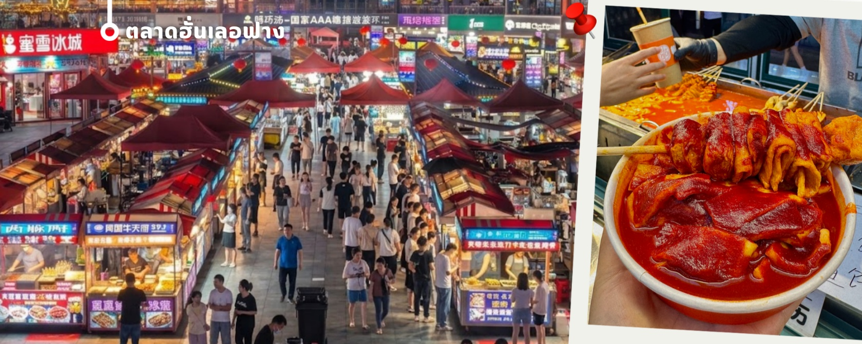
จากนั้นนำท่านเดินทางสู่ ตลาดฮั่นเล่อฟาง (Han Le Fang Night Market) ตลาดกลางคืนชื่อดังแห่งเมืองเวยไห่ ที่ผสมผสานบรรยากาศสไตล์เกาหลีเข้ากับเสน่ห์ท้องถิ่นได้อย่างลงตัว จนได้รับการขนานนามว่าเป็น “เมืองเกาหลีของจีน” และ “เมืองเวยไห่ที่ไม่เคยหลับใหล” ภายในตลาดเต็มไปด้วยแสงสีเสียงยามค่ำคืนสุดคึกคัก รายล้อมด้วยร้านค้า ร้านอาหาร และของกินหลากหลาย ทั้งอาหารท้องถิ่นจีน อาหารสตรีทฟู้ด ไปจนถึงอาหารเกาหลีแท้ๆ ให้ท่านได้ลิ้มลองอย่างจุใจ นอกจากนี้ยังมีสินค้า ของที่ระลึก และของฝากมากมายให้เลือกซื้อ บรรยากาศยามค่ำคืนที่สว่างไสวและมีชีวิตชีวา ทำให้ที่นี่เป็นอีกหนึ่งจุดเช็กอินที่ไม่ควรพลาดเมื่อมาเยือนเวยไห่

ค่ำ อิสระรับประทานค่ำตามอัธยาศัย
🛏️นำท่านเดินทางเข้าที่พัก NISHI HAITAI HOTEL/ PEARL HOTEL 4 ดาวหรือเทียบเท่า

วันที่สาม เว่ยไห่ - ชิงเต่า - สะพานจ้านเฉียว (จุดชมวิวเกาะเสี่ยวชิงเต่า) – ชมโบสถ์เซนต์ไมเคิล – Silverfish street – ชมแสงสียามค่ำคืน No3. Bathing bech
เช้า รับประทานเช้า ณ ห้องอาหารของโรงแรม (3)
จากนั้นนำท่านเดินทางสู่ เมืองชิงเต่า (ใช้เวลาเดินทางประมาณ 3.5 ชั่วโมง) เมืองชายทะเลสุดฮิตแห่งมณฑลซานตงที่มีเสน่ห์ไม่เหมือนใคร โดดเด่นด้วยบรรยากาศเมืองท่าริมทะเลผสมผสานสถาปัตยกรรมสไตล์ยุโรปจากยุคเยอรมันได้อย่างลงตัว รายล้อมด้วยวิวทะเลสีครามและอากาศบริสุทธิ์ตลอดเส้นทาง ให้ความรู้สึกเหมือนเดินอยู่ในเมืองท่องเที่ยวต่างประเทศ ชิงเต่าเป็นเมืองที่เต็มไปด้วยสีสัน ความโรแมนติก และมุมถ่ายรูปสวยงาม เหมาะสำหรับการพักผ่อนและเก็บความประทับใจในทุกช่วงเวลา
เที่ยง รับประทานเที่ยง ณ ภัตตาคาร (4)
นำท่านเดินทางสู่ สะพานจ้านเฉียว (Zhanqiao Pier) แลนด์มาร์กสำคัญและสัญลักษณ์ประจำเมืองชิงเต่า สร้างขึ้นในปี ค.ศ. 1891 เป็นสะพานที่ทอดยาวออกสู่ทะเลกว่า 440 เมตร โดดเด่นด้วย “ศาลาหุยหลาน” ศาลาทรงแปดเหลี่ยมสไตล์จีนโบราณที่ตั้งอยู่บริเวณปลายสะพาน ซึ่งเป็นสัญลักษณ์ที่ปรากฏบนฉลากเบียร์ชิงเต่าอันมีชื่อเสียง นักท่องเที่ยวสามารถเดินเล่นรับลมทะเล ชมทัศนียภาพอ่าวชิงเต่าแบบพาโนรามา และเพลิดเพลินกับฝูงนกนางนวลที่บินโฉบเหนือผืนน้ำในช่วงฤดูหนาว ถือเป็นอีกหนึ่งจุดเช็กอินที่ไม่ควรพลาดเมื่อมาเยือนเมืองชิงเต่า
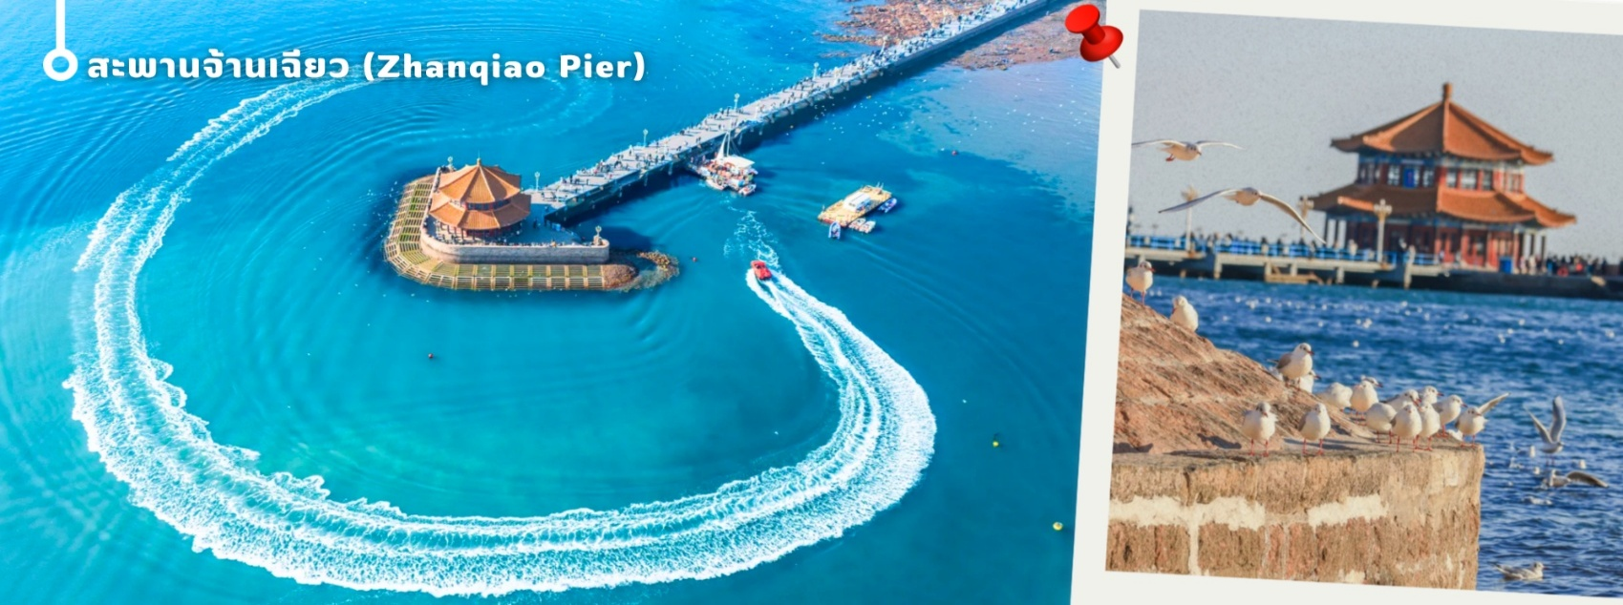
นำท่านสู่ จุดชมวิวเสี่ยวอวี๋ซาน (ชมวิวเกาะเสี่ยวชิงเต่าระยะไกล) หนึ่งในจุดชมวิวที่สวยงามและได้รับความนิยมของเมืองชิงเต่า ตั้งอยู่บนเนินเขาสูงประมาณ 60 เมตรเหนือระดับน้ำทะเล โดดเด่นด้วยศาลาจีนทรงแปดเหลี่ยม 3 ชั้น สูง 18 เมตร ซึ่งเป็นจุดชมวิวที่สามารถมองเห็นทัศนียภาพของเมืองชิงเต่าได้แบบ 360 องศา เพลิดเพลินกับวิวเมืองและสถานที่สำคัญต่างๆ ไม่ว่าจะเป็นสะพานจ้านเฉียว เกาะเสี่ยวชิงเต่า สวนหลู่ซุน และย่านปาต้ากวน ท่ามกลางบรรยากาศร่มรื่นที่รายล้อมด้วยดอกไม้และพืชพรรณนานาชนิด เหมาะสำหรับการพักผ่อน สูดอากาศบริสุทธิ์ และเก็บภาพความประทับใจในมุมที่สวยที่สุดของเมืองชิงเต่า
จากนั้นนำท่านชม โบสถ์เซนต์ไมเคิล แลนด์มาร์กสำคัญและหนึ่งในสัญลักษณ์แห่งเมืองชิงเต่า โดดเด่นด้วยสถาปัตยกรรมสไตล์โกธิกผสมผสานศิลปะยุโรปตะวันตกอันงดงาม โบสถ์แห่งนี้สร้างขึ้นในช่วงปี ค.ศ. 1932–1934 และได้รับการยกย่องให้เป็นหนึ่งในอาคารประวัติศาสตร์ที่ทรงคุณค่าที่สุดของเมือง ภายในบรรยากาศสงบและศักดิ์สิทธิ์ ให้ทุกท่านเยี่ยมชมและเก็บภาพความประทับใจ ท่ามกลางความงดงามของสถาปัตยกรรมที่สะท้อนการผสมผสานระหว่างวัฒนธรรมตะวันออกและตะวันตกได้อย่างลงตัว จนกลายเป็นจุดเช็กอินยอดนิยมที่นักท่องเที่ยวไม่ควรพลาดเมื่อมาเยือนชิงเต่า
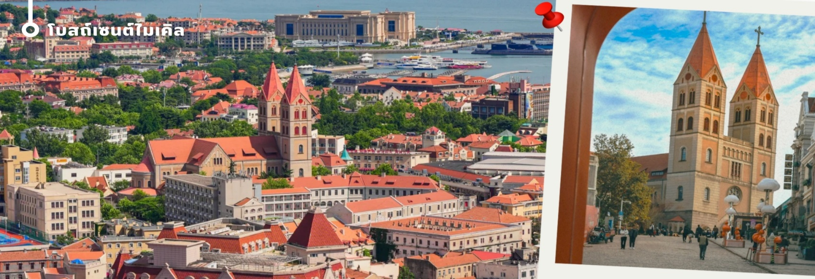
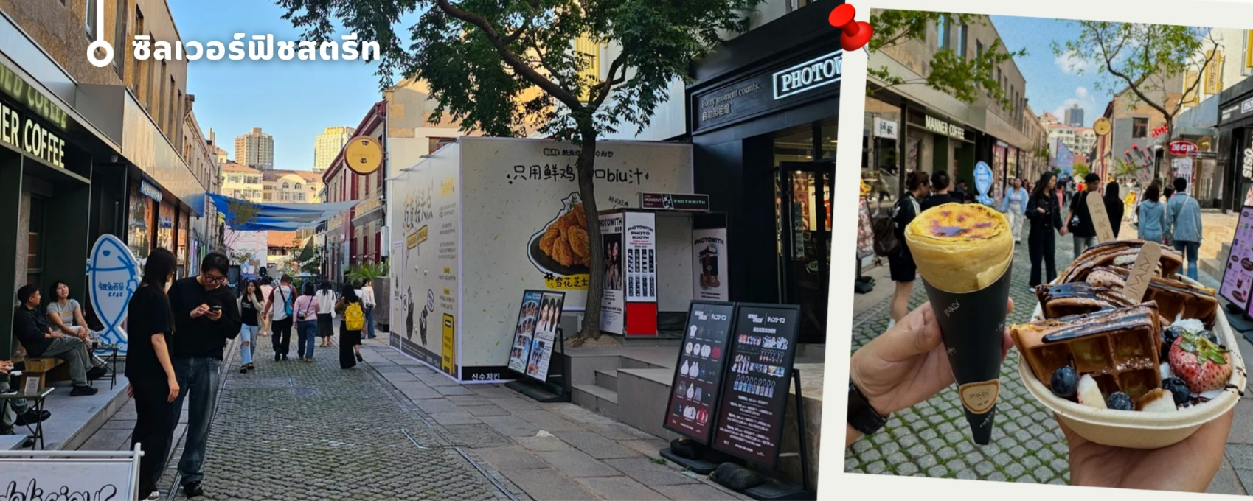
นำทุกท่านเดินทางไปเช็คอิน ซิลเวอร์ฟิชสตรีท (Silverfish Street) ตรอกประวัติศาสตร์สุดฮิตในย่านเมืองเก่าชิงเต่า ที่ได้รับการบูรณะจากย่านเก่าอายุกว่าร้อยปีให้กลายเป็นแหล่งรวมคาเฟ่ ร้านอาหาร และร้านค้าสไตล์สร้างสรรค์ ภายในยังคงรักษาอาคารหลี่หย่วนอันเป็นเอกลักษณ์ของชิงเต่าเอาไว้ได้อย่างงดงาม นักท่องเที่ยวสามารถเดินเล่น ถ่ายภาพ ช้อปปิ้ง และสัมผัสบรรยากาศการผสมผสานระหว่างประวัติศาสตร์และความทันสมัยได้อย่างลงตัว จนได้รับการยกย่องให้เป็นหนึ่งในย่านสุดชิคและจุดเช็กอินยอดนิยมของเมืองชิงเต่าในปัจจุบัน

นำท่านชม ถนนจงซาน (Zhongshan Road) ย่านการค้าเก่าแก่และถนนสายประวัติศาสตร์ที่ได้รับการขนานนาม
ว่าเป็น “ถนนแม่แห่งเมืองชิงเต่า” โดดเด่นด้วยอาคารสถาปัตยกรรมสไตล์ยุโรปอันสวยงามที่ผสมผสานเสน่ห์ของอดีตและความทันสมัยได้อย่างลงตัว เพลิดเพลินกับการเลือกซื้อสินค้าแฟชั่น สินค้าท้องถิ่น และของฝากจากร้านค้าชื่อดังมากมายตลอดสองข้างทาง พร้อมสัมผัสบรรยากาศสุดโรแมนติก เหมาะแก่การเดินเล่น ถ่ายภาพเช็กอิน และเก็บความประทับใจท่ามกลางเมืองท่าริมทะเลที่มีเสน่ห์แห่งนี้ นับเป็นอีกหนึ่งจุดหมายยอดนิยมที่ไม่ควรพลาดเมื่อมาเยือนเมืองชิงเต่า

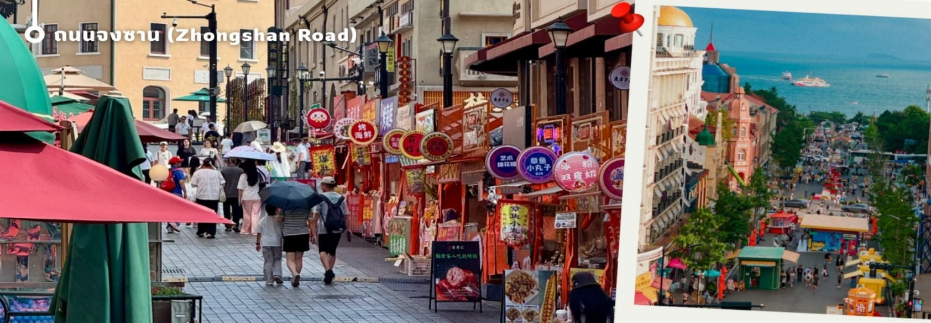
ค่ำ รับประทานอาหารค่ำ ณ ภัตตาคาร (5) เมนูพิเศษ อาหารซีฟู้ด
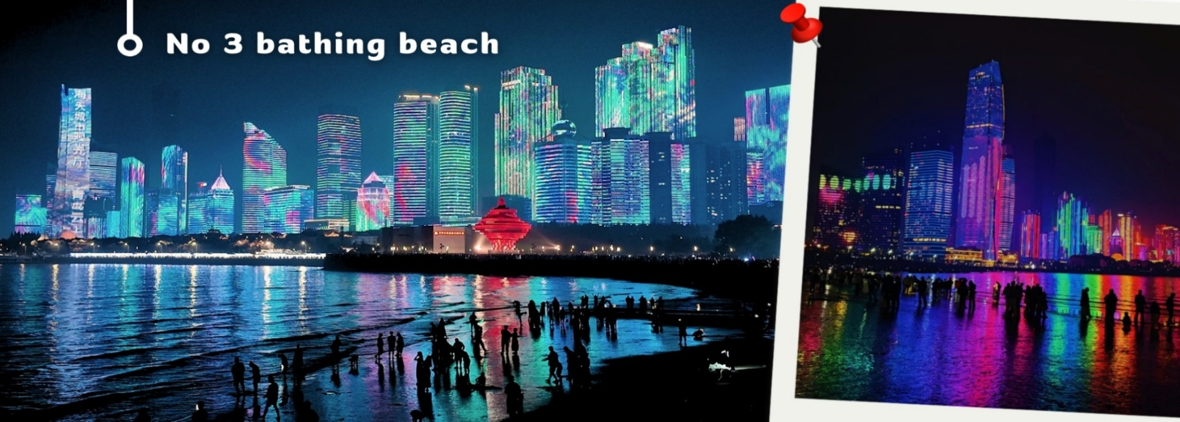
หลังรับประทานอาหารค่ำ นำทุกท่านชม กินลมชมวิวยามค่ำคืน No.3 Bathing Beach หนึ่งในจุดชมแสงไฟยามค่ำคืนที่สวยงามที่สุดของเมืองชิงเต่า สามารถมองเห็นอ่าวฝูซานและเส้นขอบฟ้าของเมืองที่ประดับไฟอย่างสวยงาม พร้อมชมการแสดงแสงสี LED บนอาคารริมอ่าว สะท้อนบนผืนน้ำทะเลเกิดเป็นภาพอันงดงามและโรแมนติก เหมาะสำหรับเก็บภาพความประทับใจของเมืองชิงเต่าในยามค่ำคืน
🛏️นำท่านเดินทางเข้าที่พัก GOLDEN TULIP QINGDAO/ HOLIDAY INN EXPRESS YANTAI 4 ดาวหรือเทียบเท่า
วันที่สี่ หมู่บ้านชาวประมงซาจื่อโข่ว - จัตุรัส 54 – เทศกาลเบียร์นานาชาติที่หาดทรายทอง Qingdao International Beer Festival 2026
เช้า รับประทานเช้า ณ ห้องอาหารของโรงแรม (6)
นำท่านสู่ หมู่บ้านชาวประมงซาจื่อโข่ว (Shazikou) หมู่บ้านชาวประมงเก่าแก่ริมชายฝั่งชิงเต่า ตั้งอยู่บริเวณเชิงเขาเหลาซาน โดดเด่นด้วยบ้านเรือนสีสันสดใสที่เรียงรายลดหลั่นไปตามไหล่เขา ตัดกับท้องทะเลสีครามและภูเขาอันงดงาม จนได้รับฉายาว่าเป็น “หมู่บ้านริมทะเลสไตล์ยุโรป” สัมผัสวิถีชีวิตชุมชนชาวประมงดั้งเดิม ชมทัศนียภาพอันเงียบสงบของภูเขาและทะเล พร้อมเลือกซื้ออาหารทะเลสดใหม่ และเก็บภาพความประทับใจกับหนึ่งในแลนด์มาร์กยอดนิยมของชิงเต่า

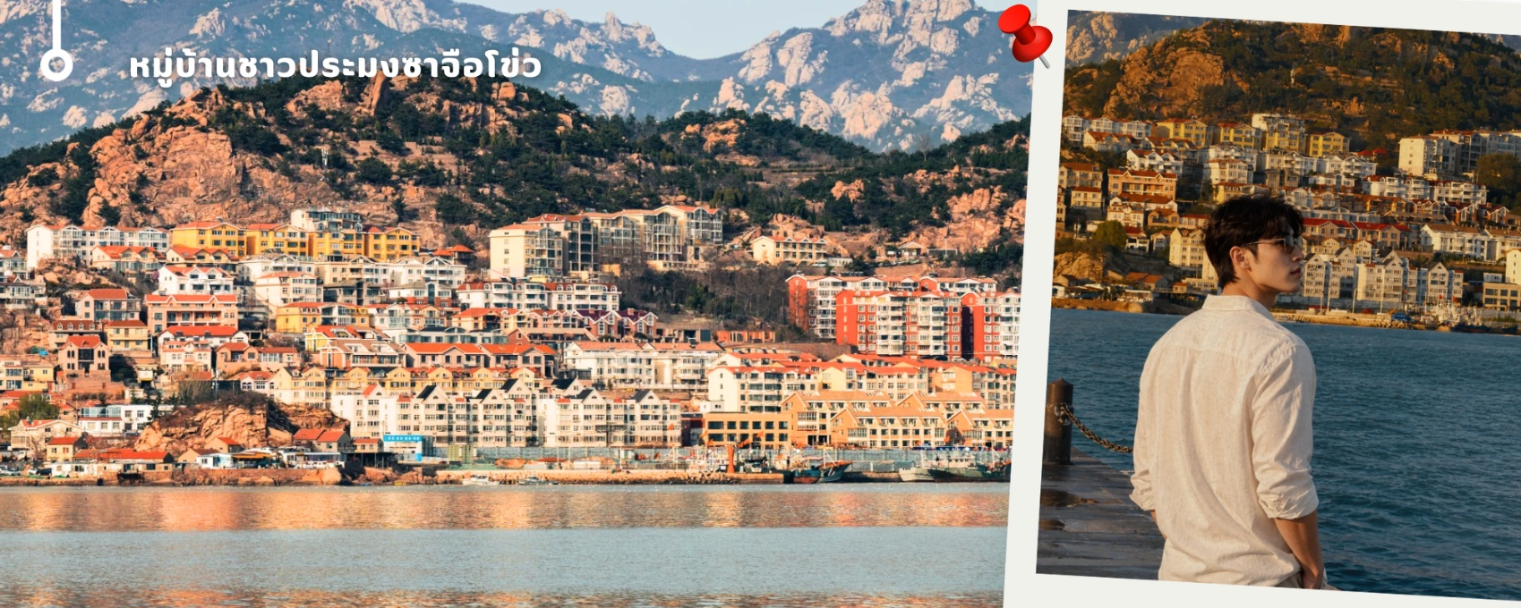

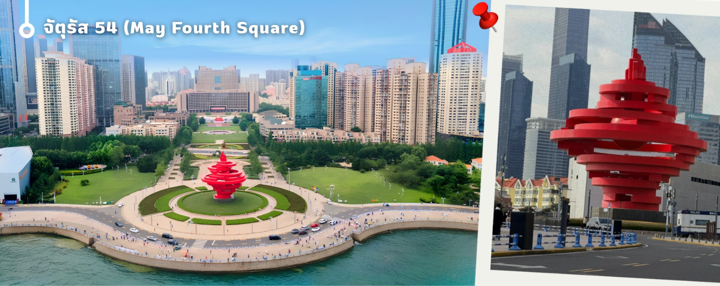
นำท่านเดินทางสู่ จัตุรัส 54 แลนด์มาร์กสำคัญและสัญลักษณ์ประจำเมืองชิงเต่า ตั้งอยู่ริมอ่าวฝูซาน โดดเด่นด้วยประติมากรรมสีแดงขนาดยักษ์ "สายลมแห่งเดือนพฤษภาคม" ซึ่งสร้างขึ้นเพื่อรำลึกถึงขบวนการ 4 พฤษภาคม อันเป็นเหตุการณ์สำคัญในประวัติศาสตร์จีน นักท่องเที่ยวสามารถเดินเล่นริมทะเล ชมวิวเมืองสมัยใหม่ และสัมผัสบรรยากาศอันสวยงามของอ่าวชิงเต่า โดยเฉพาะในช่วงค่ำที่มีการเปิดไฟประดับทั่วบริเวณ ถือเป็นจุดชมวิวและถ่ายภาพที่มีชื่อเสียงที่สุดแห่งหนึ่งของเมืองชิงเต่า

เที่ยง รับประทานเที่ยง ณ ภัตตาคาร (7)

หลังรับประทานอาหารเที่ยง นำท่านเปิดประตูสู่เทศกาลระดับโลกกับ เทศกาลเบียร์นานาชาติชิงเต่า 2026(Qingdao International Beer Festival) มหกรรมความสนุกที่ยิ่งใหญ่ที่สุดแห่งหนึ่งของโลก และได้รับการขนานนามว่าเป็น “เทศกาลเบียร์ที่ใหญ่ที่สุดและโด่งดังที่สุดในเอเชีย” ที่นักท่องเที่ยวจากทั่วทุกมุมโลกต่างใฝ่ฝันที่จะมาสัมผัสบรรยากาศอันยิ่งใหญ่สักครั้งในชีวิต ณ ริมชายหาดสีทองสุดสายตา ที่ถูกเนรมิตให้กลายเป็นอาณาจักรแห่งแสงสีเสียงระดับโลก ท่านจะได้พบกับบรรยากาศสุดอลังการที่เต็มไปด้วยเวทีการแสดงขนาดยักษ์ แสงไฟนับล้านดวง และเสียงดนตรีที่ดังกระหึ่มไปทั่วทั้งเมือง สร้างความคึกคักแบบไม่มีวันหยุด อิสระให้ท่านเข้าสู่โลกแห่งความสนุกแบบไร้ขีดจำกัด เลือกชิมเบียร์นานาชนิดจากทุกมุมโลกแบบสดใหม่ ยกแก้วเฉลิมฉลองไปกับผู้คนจากนานาประเทศ ท่ามกลางโซนอาหารทะเลสดและอาหารนานาชาติที่เรียงรายยาวสุดสายตา ไม่เพียงเท่านั้น ภายในงานยังเต็มไปด้วยมหกรรมความบันเทิงสุดยิ่งใหญ่ ทั้งคอนเสิร์ตระดับอินเตอร์ การแสดงแสงสีสุดตระการตา และกิจกรรมความสนุกที่จัดต่อเนื่องตลอดทั้งคืน ให้ท่านดื่มด่ำกับค่ำคืนแห่งเทศกาลระดับโลก

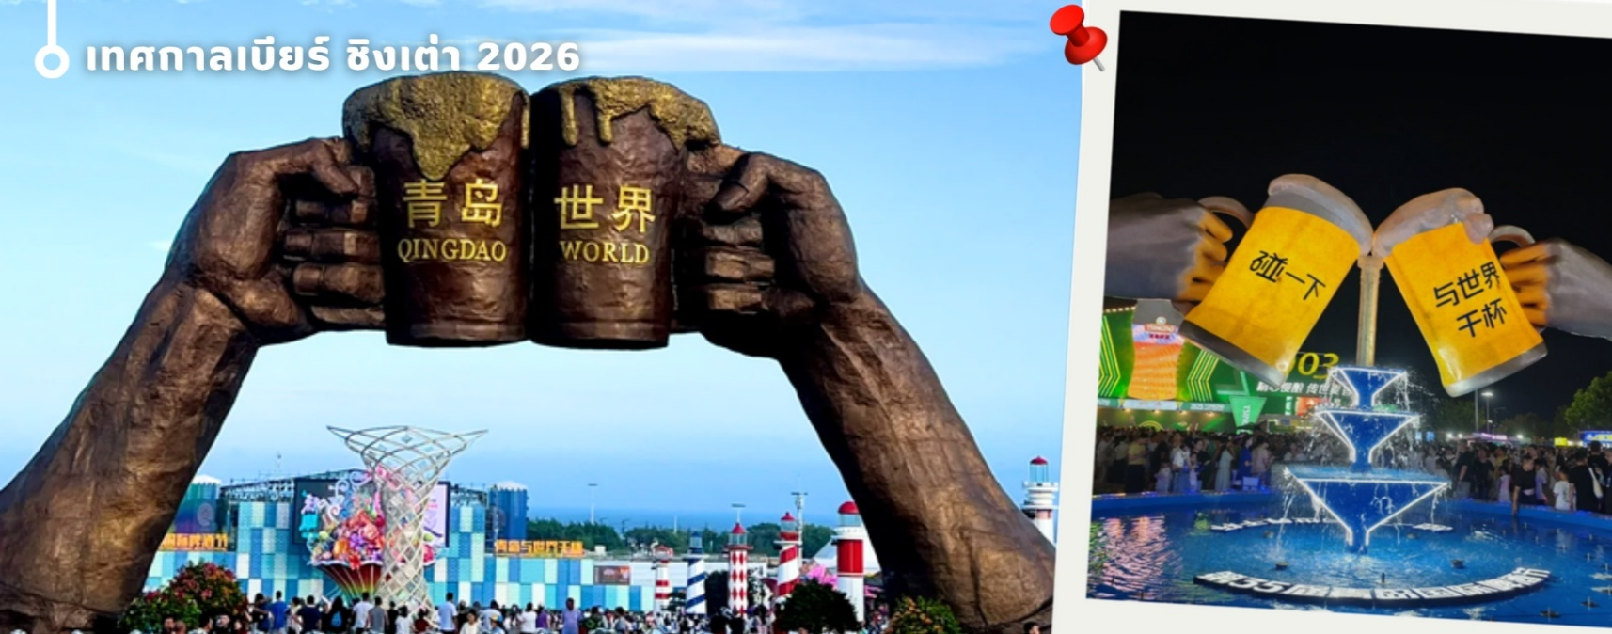
ค่ำ อิสระรับประทานค่ำตามอัธยาศัย
🛏️GOLDEN TULIP QINGDAO/ HOLIDAY INN EXPRESS YANTAI 4 ดาวหรือเทียบเท่า

วันที่ห้า เยียนไถ – Yantai Haichang Fisherman’s Wharf - ถนนเฉาหยาง - วาฬเดียวดาย - สนามบินนานาชาติเยียนไถผิงไหล-สนามบินสุวรรณภูมิ YNT-BKK VZ3759 (23.00-03.10+1)
เช้า รับประทานเช้า ณ ห้องอาหารของโรงแรม (8)
ออกเดินทางไปยัง เมืองเยียนไถ (Yantai) (ใช้เวลาประมาณ 3 ชั่วโมง)
นำท่านเดินทางท่องเที่ยว เมืองเยียนไถ (Yantai) เมืองชายฝั่งทะเลสำคัญของมณฑลซานตงที่มีเสน่ห์เฉพาะตัว โดดเด่นด้วยแนวชายฝั่งทะเลยาวสุดสายตา น้ำทะเลสีคราม และวิวเมืองท่าที่ผสมผสานความทันสมัยเข้ากับธรรมชาติได้อย่างกลมกลืนสัมผัสบรรยากาศริมทะเลที่โปร่งสบาย เห็นวิถีชีวิตเมืองชายฝั่งที่เรียบง่ายแต่มีชีวิตชีวา เหมาะสำหรับการเดินเล่นชมวิว ถ่ายภาพ และพักผ่อนท่ามกลางทัศนียภาพที่สวยงามอีกแห่งหนึ่งของเส้นทางท่องเที่ยวมณฑลซานตง จากนั้นนำท่านชม Yantai Haichang Fisherman’s Wharf แลนด์มาร์คริมทะเลยอดนิยมของเมืองเยียนไถ โดดเด่นด้วยบรรยากาศท่าเรือสไตล์ยุโรปผสมผสานความร่วมสมัย รายล้อมด้วยอาคารสีสันสดใสและวิวทะเลเปิดกว้างสุดสายตา ชมทัศนียภาพริมอ่าวอันสวยงามของเมือง เดินเล่นตามทางเดินเลียบทะเล สูดอากาศบริสุทธิ์ และเก็บภาพเช็กอินกับฉากหลังของท้องฟ้าและผืนน้ำที่ตัดกันอย่างลงตัว เป็นอีกหนึ่งจุดหมายที่สะท้อนเสน่ห์เมืองชายฝั่งของเยียนไถได้อย่างชัดเจน

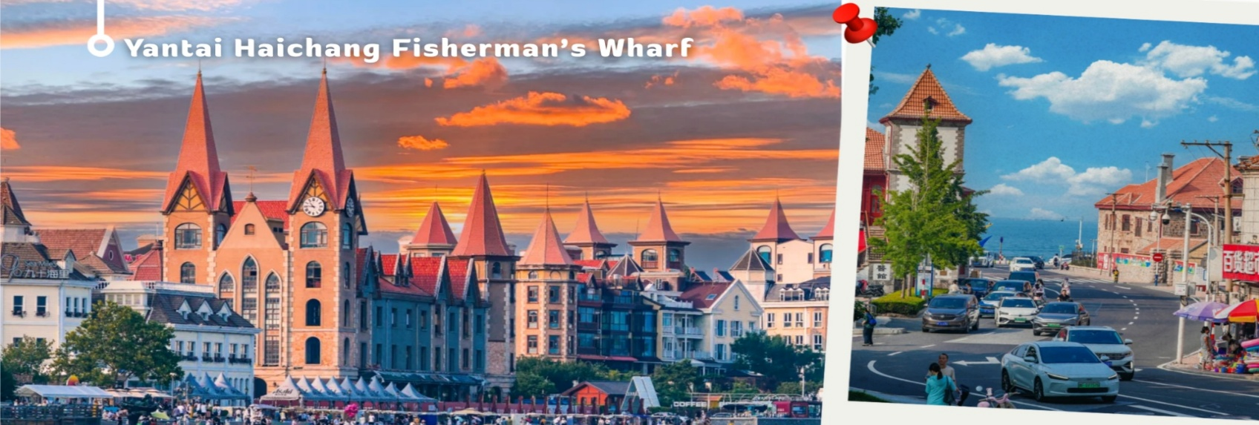
เที่ยง รับประทานเที่ยง ณ ภัตตาคาร (9)
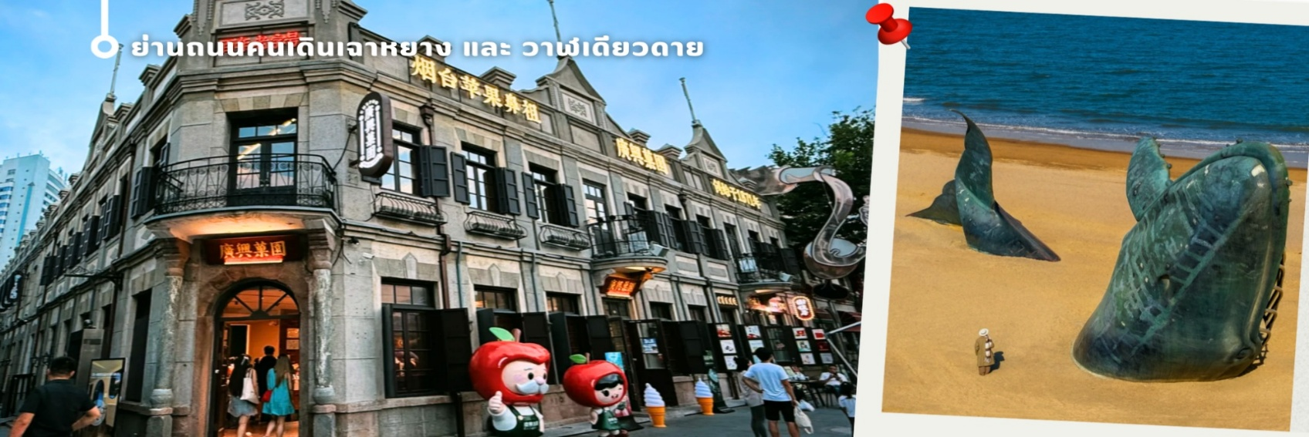
นำท่านเช็คอินย่านฮิต ของเมืองเยียนไถ ย่านถนนคนเดินเฉาหยาง (Chaoyang Walking Street) ใจกลางเมืองเยียนไถ ย่านเก่าแก่ที่สะท้อนเสน่ห์ของเมืองผ่านสถาปัตยกรรมผสมผสานระหว่างยุโรปและจีนดั้งเดิม สร้างบรรยากาศคลาสสิกที่ยังคงความมีชีวิตชีวาในแบบร่วมสมัยตลอดเส้นทางถนนที่ทอดยาวประมาณ 400 เมตร รายล้อมด้วยร้านค้า คาเฟ่ ร้านอาหาร และสตรีทฟู้ดให้เลือกหลากหลาย เหมาะสำหรับการเดินชมเมือง ชิมอาหารท้องถิ่น และสัมผัสวิถีชีวิตยามค่ำคืนของชาวเยียนไถ ท่ามกลางแสงไฟที่ประดับสวยงามทั่วทั้งย่าน กลายเป็นอีกหนึ่งจุดเช็กอินยอดนิยม และพาทุกท่านถ่ายภาพคู่กับ “วาฬเดียวดาย” (Lonely Whale Landmark) แลนด์มาร์กศิลปะริมทะเลสุดโดดเด่นของเมืองชายฝั่ง โดดเด่นด้วยประติมากรรมรูปวาฬขนาดใหญ่ตั้งอยู่กลางพื้นที่เปิดโล่งริมทะเล สร้างภาพจำอันแปลกตาท่ามกลางบรรยากาศธรรมชาติอันกว้างไกล สัมผัสความงดงามของวิวทะเลสีครามและสายลมทะเลที่พัดผ่านตลอดแนวชายฝั่ง พร้อมเก็บภาพเช็กอินมุมไฮไลท์ที่ผสมผสานงานศิลปะร่วมสมัยเข้ากับธรรมชาติได้อย่างลงตัว เป็นอีกหนึ่งจุดหมายที่เพิ่มสีสันให้การเดินทางน่าประทับใจยิ่งขึ้น

ค่ำ รับประทานอาหารค่ำ ณ ภัตตาคาร (10)
ได้เวลาอันสมควร นำท่านเดินทางสู่สนามบิน เยียนไถ
23.00 น. เดินทางกลับกรุงเทพฯ โดยสายการบิน สายการบิน VIETJET เที่ยวบินที่ VZ3759
03.10+1 น. เดินทางถึง สนามบินสุวรรณภูมิ โดยสวัสดิภาพ

อัตราค่าบริการ
วันเดินทาง | ผู้ใหญ่พัก 2-3 ท่าน  (ไม่มีราคาเด็ก) | พักเดี่ยวจ่ายเพิ่ม
04–08 สิงหาคม 2569 | 24,899บาท | 4,800 บาท
11–15 สิงหาคม 2569 | 24,899บาท | 4,800 บาท
ราคาเด็กทารก (อายุไม่เกิน 2 ปี) INFANT : 8,900 บาท

ราคาทัวร์ไม่รวมค่าทิปไกด์ท้องถิ่นและคนขับรถ
ท่านละ 1,500 บาท ตลอดการเดินทาง
หัวหน้าทัวร์ไทย แล้วแต่ความพึงพอใจในการบริการของท่าน
รายการท่องเที่ยวนี้ อาจเปลี่ยนแปลงหรือสลับสถานที่ท่องเที่ยว ได้ตามความเหมาะสม
อันเกิดจากปัจจัยภายนอก เช่น สภาพอากาศ ความล่าช้าของเที่ยวบิน และอื่นๆ
โดยบริษัทฯ ผู้จัด จะคำนึงถึงผลประโยชน์ของลูกค้าเป็นสำคัญ
(10 ท่านขึ้นไป มีหัวหน้าทัวร์บริการ)
อย่าลืม!! อ่านเพื่อทำความเข้าใจเงื่อนไขก่อนการจองทัวร์
เงื่อนไขการยกเลิก
- ยกเลิกก่อนเดินทาง 45 วันทำการขึ้นไป ผู้จัดจะคืนค่ามัดจำให้เต็มจำนวน โดยอาจมีค่าใช้จ่ายที่เกิดขึ้นจริงไม่สามารถคืนได้ ยกเว้นกรณีทัวร์ที่เดินทางตรงวันหยุดเทศกาล วันหยุดนักขัตฤกษ์ จะต้องแจ้งยกเลิกก่อนเดินทาง 60 วันทำการขึ้นไป
- ยกเลิกการเดินทาง น้อยกว่า 45 วันทำการก่อนเดินทาง ผู้จัดจะไม่คืนเงินมัดจำค่าทัวร์ และ หรือ เรียกเก็บค่าใช้จ่ายที่เกิดขึ้นจริง เช่น ค่าบัตรโดยสาร ค่าโรงแรม ค่าจองร้านอาหาร หรืออื่นๆ
- ยกเลิกการเดินทาง หลังจากกรุ๊ปเต็มหรือปิดการขายแล้ว ผู้จัดจะเรียกเก็บค่าใช้จ่ายที่เกิดขึ้นจริง เช่นค่าบัตรโดยสาร ค่าโรงแรม ค่าจองร้านอาหาร ค่าเสียโอกาสในการขาย และอื่นๆ
การแจ้งยกเลิกการเดินทาง เลื่อนวันเดินทาง หรือไม่เดินทางในวันเดินทางที่ทำการจองไว้
ผู้จัดถือว่าเป็นการยกเลิกทั้งสิ้น
อัตราค่าบริการรวม
- ค่าตั๋วเครื่องบินไป-กลับเส้นทางตามรายการระบุชั้นทัศนาจร(ต้องไป-กลับพร้อมคณะเท่านั้น)
- ค่าภาษีสนามบิน และค่าน้ำมันเชื้อเพลิงแล้ว และทางบริษัทขอเก็บเพิ่มในกรณีที่สายการบินมีการปรับค่าธรรมเนียมเพิ่ม ก่อนการเดินทาง
- ค่าสัมภาระน้ำหนัก ท่านละ 20 กก. (1ชิ้น/ท่าน) โหลดใต้ท้องเครื่องบิน และสำหรับถือขึ้นเครื่อง 7 กก.
- ค่าที่พักตามที่ระบุในรายการ
- ค่าอาหารตามรายการที่ระบุ
- ค่ารถรับ-ส่งนำเที่ยวตามรายการ และค่าเข้าชมสถานที่ตามรายการระบุ
- ค่าบริการหัวหน้าทัวร์ที่ชำนาญเส้นทางนำท่านท่องเที่ยวตลอดรายการในต่างประเทศ
- ประกันอุบัติเหตุระหว่างการเดินทาง วงเงินท่านละ 1,000,000 บาท(เงื่อนไขตามกรมธรรม์)
- ภาษีมูลค่าเพิ่ม 7% และหักภาษี ณ ที่จ่าย 3% (คำนวณจากค่าบริการเท่านั้น)
อัตราค่าบริการไม่รวม
- ค่าใช้จ่ายส่วนตัว อาทิ ค่าทำหนังสือเดินทาง ค่าโทรศัพท์ส่วนตัว ค่าซักรีด มินิบาร์ในห้องพัก รวมถึง ค่าอาหารและเครื่องดื่มที่สั่งเพิ่มนอกหนือจากรายการ
- ค่าสัมภาระที่หนักเกินสายการบินกำหนด (ปกติ 20 กก.)
- ค่าทิปไกด์ท้องถิ่นและคนขับรถ ท่านละ 1,500 บาท (เด็กชำระค่าทิปเท่ากับผู้ใหญ่)
ค่าทิปหัวหน้าทัวร์ไทย แล้วแต่ความพึงพอใจของท่าน
เงื่อนไขในการจองและชำระเงิน
ชำระมัดจำในวันที่จองที่นั่งละ 10,000 บาท พร้อมหนังสือเดินทาง (หรือสำเนา) ส่วนที่เหลือชำระทั้งหมด
อย่างน้อย 20 วัน ก่อนเดินทาง
กรุ๊ปที่เดินทางช่วงวันหยุด หรือเทศกาลที่ต้องการันตีมัดจำกับสายการบินหรือผ่านตัวแทนในประเทศหรือต่างประเทศ รวมถึงเที่ยวบินพิเศษ เช่น Charter Flight,Extra Flight ทางบริษัทฯขอสงวนสิทธิ์ไม่คืนเงินค่าทัวร์ทั้งเต็มจำนวนหรือบางส่วน ในกรณีที่ท่านจองแล้วยกเลิกหรือเลื่อนการเดินทาง

ข้อควรทราบ
ทางบริษัทฯขอสงวนสิทธิ์ความรับผิดชอบใดๆทั้งสิ้นในกรณีดังต่อไปนี้
- หากเกิดกรณีความล่าช้าจากสายการบิน การประท้วง การนัดหยุดงาน การก่อจลาจล การปิดด่าน
ภัยธรรมชาติ หรือกรณีที่ท่านถูกปฎิเสธการเข้าหรือออกเมืองจากเจ้าหน้าที่ตรวจคนเข้าเมืองหรือเจ้าหน้าที่กรมแรงงานทั้งจากไทยและต่างประเทศ ซึ่งอยู่นอกเหนือความรับผิดชอบของบริษัทฯ
- หากท่านใช้บริการของทางบริษัทฯไม่ครบ อาทิ ไม่เที่ยวบางรายการ ไม่ทานอาหารบางมื้อ เพราะค่าใช้จ่ายทุกอย่าง ทางบริษัทฯ ได้ชำระค่าใช้จ่ายให้ตัวแทนต่างประเทศแบบเหมาขาดก่อนออกเดินทางแล้ว
- หากเกิดทรัพย์สินสูญหายจากการโจรกรรมและ/หรือ เกิดอุบัติเหตุสูญหายที่เกิดจากความประมาทของตัวนักท่องเที่ยวเอง
- ตั๋วเครื่องบินเป็นตั๋วราคาพิเศษ หากท่านไม่เดินทางพร้อมคณะ ไม่ว่าด้วยเหตุใดก็ตาม ไม่สามารถนำมาเลื่อนวันเดินทางได้หรือขอคืนเงินได้
- เนื่องจากตั๋วเครื่องบินเป็นตั๋วแบบหมู่คณะ ระบบจะทำการ Random ไม่สามารถเลือกที่นั่งได้ ท่านอาจจะไม่ได้นั่งติดกัน แต่สามารถแจ้งความต้องการต่อหน้าเคาน์เตอร์สายการบินเท่านั้น
************************************
สำคัญมาก !!! อย่าลืม
หนังสือเดินทาง (PASSPORT) ต้องมีอายุการใช้งานอย่างน้อย 6 เดือน
บริษัทฯไม่รับผิดชอบหากหนังสือเดินทางของท่านเหลือไม่ถึง
และไม่สามารถเดินทางออกนอกประเทศได้

หากท่านไม่ได้ถือหนังสือเดินทางประเทศไทย
โปรดสอบถาม เงื่อนไขการเดินทาง และ เงื่อนไขวีซ่า

